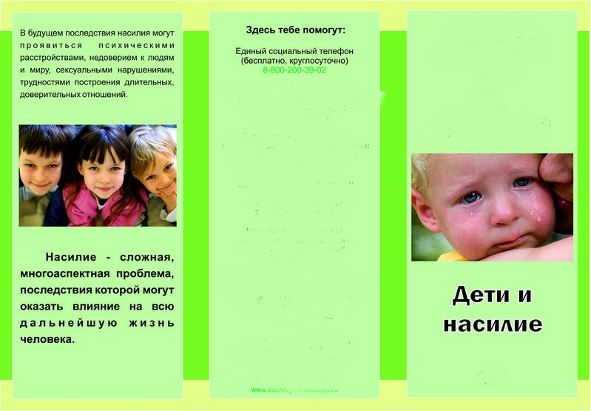



**муниципальное дошкольное образовательное учреждение**

**детский сад № 69**

**Отдел по делам несовершеннолетних и защите их прав.**

**152934, г. Рыбинск, ул. Крестовая 77, оф. 20**

**Телефон: 290-231; 290-205; 290-232; 290-233; 290-234; 290-235;290-236; 290-237; 290-238; 290-239;290-240**

**На номера 290-233; 290-234; 290-235;290-236  круглосуточно принимаются телефонные сообщения**

**Факс: 29-02-06**

**График работы отдела:  
Понедельник – четверг: с 8.00 ч. до 17.00 ч.   
Пятница: с 8.00 ч. до 16.00 ч.  
Обед: с 12.12 ч. до 13.00 ч.**

**МУЧ "ЦЕНТР ПОМОЩИ ДЕТЯМ" Г РЫБИНСКА**

**Полное наименование Муниципальное образовательное учреждение для детей, нуждающихся в психолого-педагогической и медико-социальной помощи, центр психолого-педагогической реабилитации и коррекции «Центр помощи детям»**

**Почтовый адрес 152901, Ярославская обл., г. Рыбинск, ул. Крестовая, д.9**

**Образовательное учреждение для детей, нуждающихся в психолого-педагогической и медико-социальной помощи**

**Вид организации: центр психолого-педагогической реабилитации и коррекции**

**Адрес сайта http://ppms.rybadm.ru**

**Контактный телефон (4855) 299159, 220439**

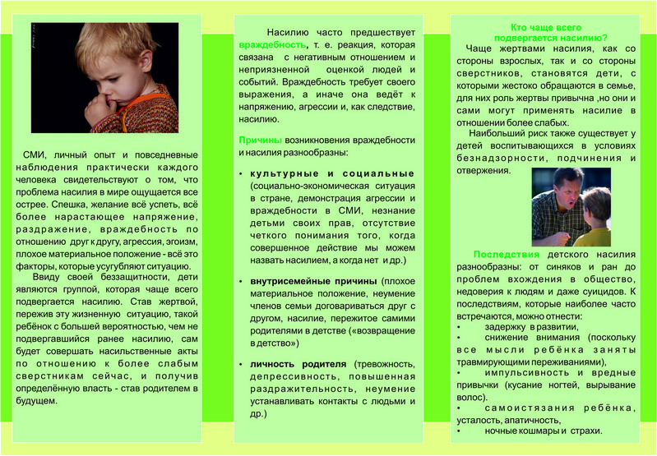

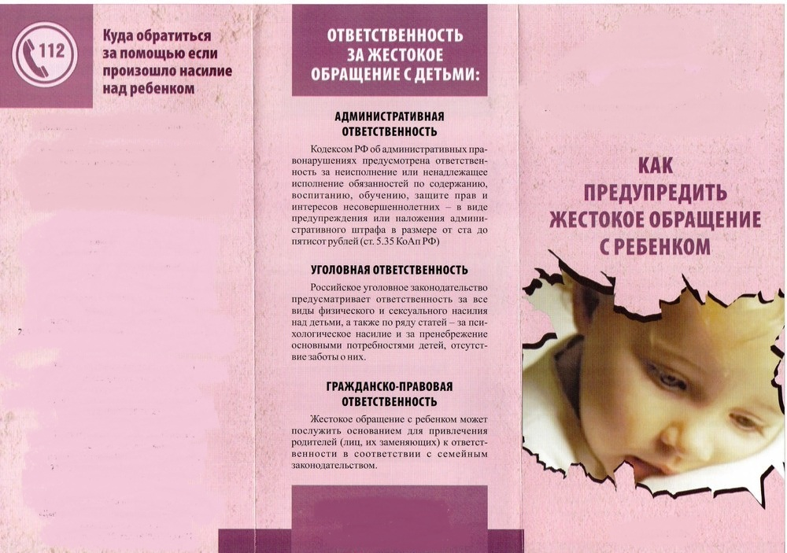

**152903, г.Рыбинск, ул.Глеба Успенского, дом 6а**

**Тел.327-069**



**муниципальное дошкольное образовательное учреждение**

**детский сад № 69**

**Отдел по делам несовершеннолетних и защите их прав.**

**152934, г. Рыбинск, ул. Крестовая 77, оф. 20**

**Телефон: 290-231; 290-205; 290-232; 290-233; 290-234; 290-235;290-236; 290-237; 290-238; 290-239;290-240**

**На номера 290-233; 290-234; 290-235;290-236  круглосуточно принимаются телефонные сообщения**

**Факс: 29-02-06**

**График работы отдела:  
Понедельник – четверг: с 8.00 ч. до 17.00 ч.   
Пятница: с 8.00 ч. до 16.00 ч.  
Обед: с 12.12 ч. до 13.00 ч.**

**МУЧ "ЦЕНТР ПОМОЩИ ДЕТЯМ" Г РЫБИНСКА**

**Полное наименование Муниципальное образовательное учреждение для детей, нуждающихся в психолого-педагогической и медико-социальной помощи, центр психолого-педагогической реабилитации и коррекции «Центр помощи детям»**

**Почтовый адрес 152901, Ярославская обл., г. Рыбинск, ул. Крестовая, д.9**

**Образовательное учреждение для детей, нуждающихся в психолого-педагогической и медико-социальной помощи**

**Вид организации: центр психолого-педагогической реабилитации и коррекции**

**Адрес сайта http://ppms.rybadm.ru**

**Контактный телефон (4855) 299159, 220439**

